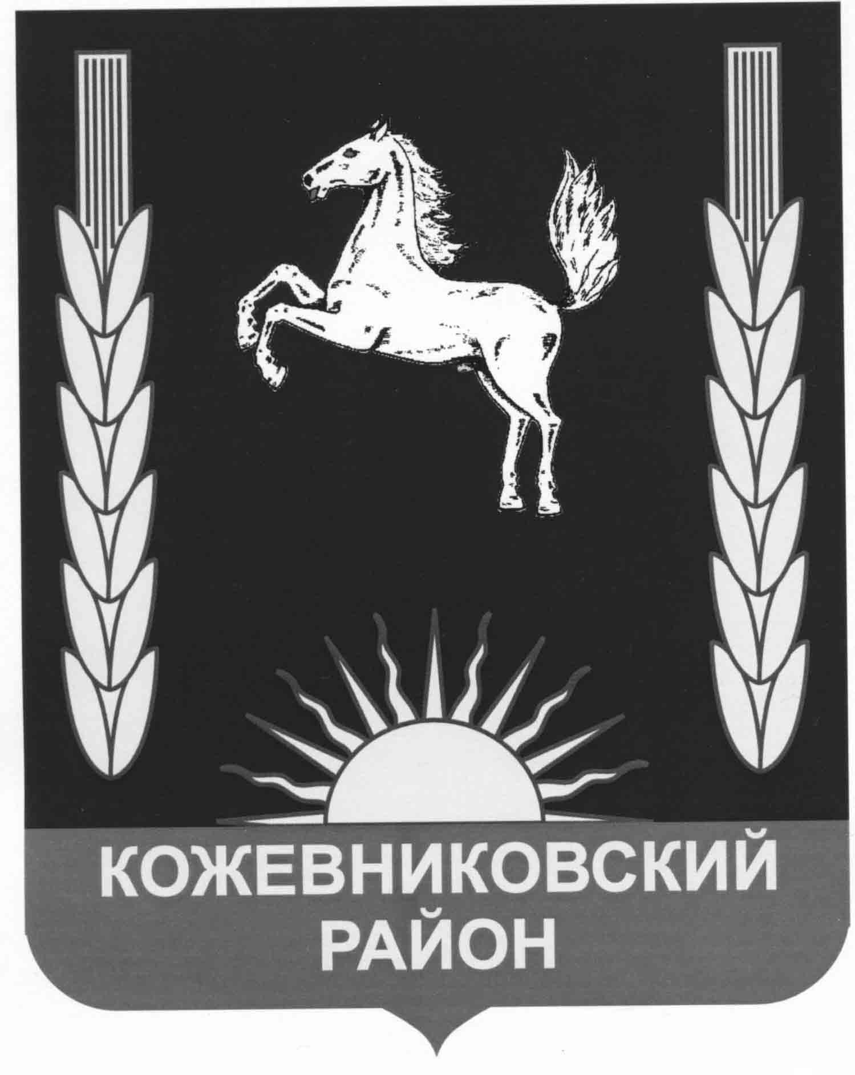

ДУМА КОЖЕВНИКОВСКОГО РАЙОНА

РЕШЕНИЕ

16.06.2022 № 121

с. Кожевниково Кожевниковского района Томской области

О внесении изменений в решение Думы Кожевниковского района от 27.04.2017 № 129 «Об утверждении Положения «О порядке управления и распоряжения муниципальным имуществом муниципального образования Кожевниковский район»

В целях приведения нормативного правового акта в соответствие с действующим законодательством

Дума Кожевниковского района РЕШИЛА:

- Пункт 4.6 Положения «О порядке управления и распоряжения муниципальным имуществом муниципального образования Кожевниковский район», утвержденного решением Думы Кожевниковского района от 27.04.2017 № 129, дополнить вторым абзацем следующего содержания:
«При этом собственник имущества автономного учреждения несет субсидиарную ответственность по обязательствам автономного учреждения в случаях, предусмотренных Гражданским кодексом Российской Федерации.».
- Настоящее решение опубликовать в районной газете «Знамя труда» и разместить на официальном сайте органов местного самоуправления Кожевниковского района.
- Настоящее решение вступает в силу со дня его официального опубликования.

Председатель Думы Т.А. Ромашова

Временно исполняющий обязанности
Главы Кожевниковского района В.В. Кучер

